Kode Asisten PJ : ERA Kelompok = A11.4303
NIM :A11.2013.07485
Nama :Joko Murdianto

PSDA – 01 (Stack Statis dan Dinamis).
- Pendahuluan Mengenai ADT.
Strukur merupakan type data yang dapat menyimpan sejumlah data yang berytpe berbeda, misalkan di definisan ADT identitas mahasiswa, maka di dalam struktur tersebut terdapat beberapa variabel berbeda type, misalnya “char” sebagai nama, “int/float” sebagai nilai dll.
Dalam bahasa C kita dapat menggunakan kata kunci “struct”, yang diikuti block {} dan diakhiri dengan tanda semi colon ;, berikut definisi struktur dalam bahasa C.
Contoh program sederhana sebagai berikut.
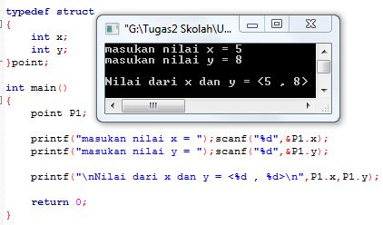
Diberikan sebuah ADT dengan type datanya adalah integer yaitu int : x, dan int : y, dengan nama “point”.

Dari contoh di atas pertama harus dilakukan pendeklerasian variabel ADT dengan nama point, diberi nama “P1”.Untuk mengakses variabel yang ada pada ADT (x dan y), dengan cara diberi tanda penghubung yaitu titik “.”, missal akan mengakses variabel x dari variabel P1, maka ditulis P1.x begitu juga dengan variabel y.
- Definisi Stack
Stack merupakan “List Linier” yang dikenali elemen puncaknya (TOP).Aturan penyisipan dan penghapusan elemen yaitu :
- Penyisipan selalu dilakukan di atas TOP.
- Penghapusan selalu dilakukan pada TOP.
Elemen stack tersusun secara LIFO (Last In First Out).Dengan definisi ini maka representasi table linier sangat tepat untuk mewakili stack karena operasi penambahan dan pengurangan hanya dilakukan salah satu ujung table.
- Stack Statik
Stack Statik merupakan stack dimana ukuran kapasitas maksimumnya sudah ditentukan dari awal pembuatan program, dan pendefinisian variabel stack bertype “array”.
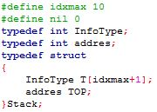
- ADT bentukan bertype integer, diberi nama Infotype dan addres.
- Type data penampung variabel dalam stack adalah integer array, dengan ukuran idxmax+1.
- TOP merupakan alamat dari index suatu “array T[]”.
C.1 Selektor.
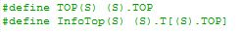

Definisi selector , “S” merupakan sebuah stack dengan ,
- TOP(S) adalah alamat dari elemen TOP, dimana operasi penyisipan dan penghapusan dilakukan.
- InfotTOP(S) adalah informasi suatu nilai yang disimpan dalam elemen, dengan alamat posisi TOP.
- Saat pendefinisian stack kosong, dilakukan inisialisasi nilai pada variabel TOP(S), yaitu bernilai NIL atau 0.
C.2 Definisi Fungsional.
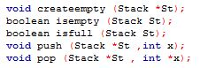

- Void CreateEmpty.
Membuat stack kosong, dengan parameter pointer (*St),bertype Stack dan berkapasitas MaxEl, dengan index antara 1~MaxEl, indeks 0 tidak digunakan , dengan ciri stack kosong adalah nilai dari TOP(S) bernilai NIL.
{I.S = Sembarang kondisi.}
{F.S = membuat stack kosong berkapasitas MaxEl.}
Algoritma.
TOP(S) <-- NIL.
{inisialisasi TOP(S) dengan nilai 0}.
- Void Push.
Menambahkan elemen stack *St, dengan nilai integer x, *ST dan x dalah parameter dari prosedur “Push”.
{I.S = kemungkinan kosong, dengan kapasitas penampung elemen tidak kosong.}
{F.S = nilai x menjadi TOP yang baru, dan alamat TOP nilainya akan bertambah 1.}

Algoritma
- Jika stack tidak penuh, maka tambahkan elemen x ke dalam elemen penampung beralamat TOP(S).
- Kemudian alamat dari TOP(S), bertambah 1.
TOP(*S) <--- TOP(*S) + 1;
InfotTop(*St) <--- x;
- Void Pop.
Mengambil dan menghapus nilai dari Elemen InfoTop(S), dengan kondisi alamat TOP(S).Kemudian menyimpannya pada variabel tertentu.Terdapat 2 parameter yaitu Stack *S dan Integer *x.
{I.S = Stack tidak mungkin kosong.}
{F.S = nilai dari TOP(S) akan hilang, dan index TOP(S) berkurang 1.}
Algoritma.
- Jika stack tidak kosong, maka ambil nilai dari InfoTOP(S) beralamatkan index TOP(S).
- Kemudian alamat dari TOP(S), berkurang 1.
*x <--- InfoTOP(*S);
TOP(*S) <-- TOP(*S) -1;
- Boolean IsEmpty.
Mengecek kondisi dari Stack S, apakah stack tersebut kosong?.
Algoritma.
- Jika kosong maka bernilai “TRUE”,selain itu “FALSE”.
Return TOP(S) == NIL.
- Boolean IsFull.
Mengecek kondisi dari Stack S, apakah stack tersebut Penuh?.
Algoritma.
- Jika penuh maka bernilai “TRUE”, selain itu “FALSE”.
Return TOP(S) == MaxEL.

- Stack Dinamik
Stack dinamik merupakan sebuah stack dimana ukuran kapasitasny dapat ditentukan secara bebas saat program mulai dieksekusi. Type data dari stack dinamik bukanlah berupa array, namun “pointer”.
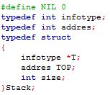
- struktur dari ADT stack hampir sama dengan stack static, perbedaanya hanya terletak pada type data elemen penampung yaitu integer dengan “Pointer”. Dan tambahan variabel baru yaitu Size.
D.1 Selektor
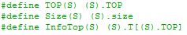

Definisi selector , “S” merupakan sebuah stack dengan ,
- TOP(S) adalah alamat dari elemen TOP, dimana operasi penyisipan dan penghapusan dilakukan.
- InfotTOP(S) adalah informasi suatu nilai yang disimpan dalam elemen, dengan alamat posisi TOP.
- Size(S) adalah ukuran dari daya tamping stack dinamis.
D.2 Definisi Fungsional
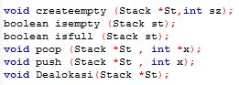
a. Void CreateEmpty
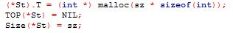
Pada Procedure ini hampir sama dengan stack static, hanya bedanya ada pada pengalokasian memori saat program berjalan, hal ini ditandai dengan keyword “malloc” yang berarti memori allocation.Beserta inisialisasi nilai variabel ke dalam variabel Size(*S).
- Void Dealokasi.
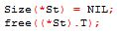
Prosedure ini berfungsi sebagai dealokasi seluruh table memori sekaligus. Ditandai dengan keyword “free”. Ukuran stack di set menjadi NIL atau 0, dan semua data pada stack akan di hapus.

